**Прием заявлений в лагеря с дневным пребыванием детей осуществляется непосредственно в школах,**

**на базе которых организованы лагеря.**

С вопросами можно обращаться в Управление образования Администрации Северодвинска по телефонам:

*(8184) 54-80-90 (доб. 208)*

*Смоленская Ольга Александровна (вопросы организации и функционирования лагерей)*

*(8184) 54-80-90 (доб. 244)*

*Новикова Маргарита Геннадьевна (финансовые вопросы)*

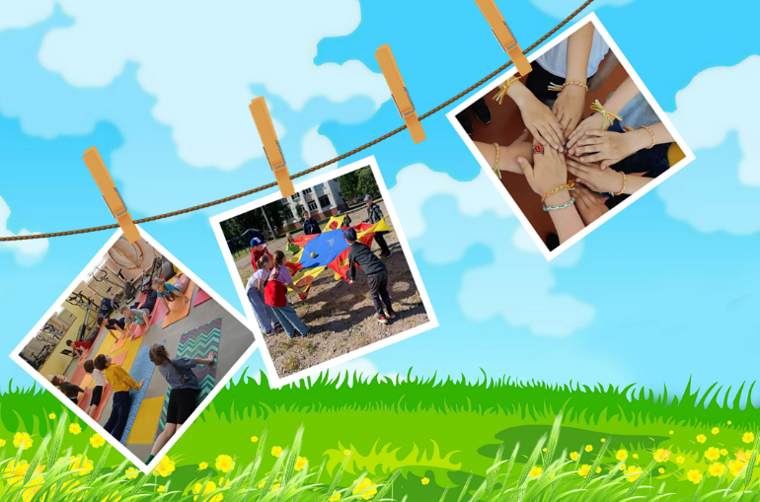

***Солнечно, радостно, классно –***

***лето пройдет не напрасно!***



Летняя

оздоровительная кампания

2025 года

**Лагеря с дневным пребыванием детей**

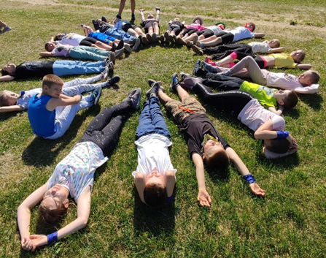

Управление образования Администрации Северодвинска

|  |  |  |  |  |
| --- | --- | --- | --- | --- |
| **МАОУ**  **«СП № 1»** | г. Северодвинск,  просп. Ленина, д. 31,  58-23-61 | **1 смена (250 детей):** 7 отрядов «Орлята России»,  2 отряда «Движение Первых», 1 отряд математический | 1 смена 02.06.2025 – 02.07.2025 | 08.30 – 18.00 |
| **МАОУ**  **«СОШ № 3»** | г. Северодвинск,  ул. Железнодорожная,  д. 21 В, 56-63-83 | **1 смена (125 детей):** 1 отряд «Орлята России»,  1 отряд лидерский, 1 отряд спортивный, 1 отряд для детей с хроническими заболеваниями, 1 отряд коммуникативный английский  **2 смена (100 детей):** 1 отряд спортивный, 1 отряд лидерский, 1 отряд художественный, 1 отряд «Орлята России» | 1 смена 02.06.2025 – 02.07.2025  2 смена 04.07.2025 – 01.08.2025 | 08.30 – 18.00 |
| **МАОУ**  **«СОШ № 5»** | г. Северодвинск,  ул. Логинова, д. 13 А,  57-79-01 | **1 смена (150 детей):** 1 отряд «Орлята России»,  1 отряд «Движение первых», 1 морской, 1 отряд юнармейский, 1 отряд экологический, 1 отряд спортивный | 1 смена 02.06.2025 – 02.07.2025 | 08.30 – 18.00 |
| **МАОУ**  **«СОШ № 6»** | г. Северодвинск,  ул. Ломоносова, д. 83,  53-44-04 | **1 смена профильная «Движение Первых»  (225 детей):** 2 отряда для детей с нарушением ОДА, 1 отряд юнармейский, 3 отряда «Орлята России»,  1 отряд «Правовые волонтеры», 1 отряд общего типа (подготовка к ГИА), 1 отряд музыкально-танцевальный | 1 смена 02.06.2025 – 02.07.2025 | 08.30 – 18.00 |
| **МАОУ**  **«СОШ № 13»** | г. Северодвинск, ул. Лебедева, д. 10 А, 55-35-01 | **1 смена (225 детей):** 1 отряд юнармейский,  1 отряд творческий, 3 отряда «Орлята России»,  1 отряд волонтерский, 1 отряд экологический,  1 отряд «Автостоп» | 1 смена 02.06.2025 – 02.07.2025 | 08.30 – 18.00 |
| **МАОУ**  **«СОШ № 16»** | г. Северодвинск, ул. Тургенева, д. 8, 58-31-73 | **1 смена (130 детей):** 1 отряд юнармейский, 1 отряд для детей с нарушением зрения, 1 отряд «Орлята России», 2 отряда технической направленности | 1 смена 02.06.2025 – 02.07.2025 | 08.30 – 18.00 |
| **МАОУ**  **«СОШ № 19»** | г. Северодвинск,  ул. Октябрьская, д. 31, 57-40-84 | **1 смена (175 детей):** 6 отрядов для детей с нарушением зрения, 1 отряд лидерский | 1 смена 02.06.2025 – 02.07.2025 | 08.30 – 18.00 |
| **МАОУ**  **«СОШ № 22»** | г. Северодвинск, ул. Карла Маркса, д. 33, 53-35-71 | **1 смена (130 детей):** 1 отряд «Орлята России», 1 отряд «Движение Первых», 3 отряда общего типа | 1 смена 02.06.2025 – 02.07.2025 | 08.30 – 18.00 |
| **МАОУ**  **«СОШ № 25»** | г. Северодвинск, просп. Морской, д. 12 А,  53-89-54 | **1 смена (150 детей):** 6 отрядов для детей с нарушением зрения (1 отряд экологический,  1 отряд добровольческий, 1 отряд «Первые  из Первых», 1 отряд спортивный, 1 отряд юнармейский, 1 отряд исторический) | 1 смена 02.06.2025 – 02.07.2025 | 08.30 – 18.00 |
| **ИП**  **Сухова Е.А.** | г. Северодвинск,  ул. Бойчука, д. 3А, 89021944475 | **4 смены (260 детей):** отряды с углубленным изучением английского языка | 1 смена 02.06.2025 – 20.06.2025  2 смена 23.06.2025 – 11.07.2025  3 смена 14.07.2025 – 01.08.2025  4 смена 04.08.2025 – 22.08.2025 | 09.30 – 15.30 |